第12节 函数模型的应用
课标要求
1.了解指数函数、对数函数与一次函数增长速度的差异.
2.理解“指数爆炸”“对数增长”“直线上升”等术语的现实含义.
3.能选择合适的函数模型刻画现实问题的变化规律，了解函数模型在社会生活中的广泛应用.
用函数图象刻画变化过程
三种函数模型的性质
函数  性质 | y＝a^{x}（a＞1） | y＝log_{a}x（a＞1） | y＝x^{α}（α＞0）
在（0，＋∞）  上的单调性 | 单调递增 | 单调递增 | 单调递增
增长速度 | 越来越快 | 越来越慢 | 相对平稳
图象的变化 | 随x的增大逐渐表现为与 y轴 平行 | 随x的增大逐渐表现为与 x轴 平行 | 随α值的变化而各有不同
 在一次实验中，某小组测得一组数据（x_{i}，y_{i}）（i＝1，2，…，11），并由实验数据得到散点图.由此散点图，在区间[－2，3]上，下列四个函数模型（a，b为待定系数）中，最能反映x，y函数关系的是（ ）
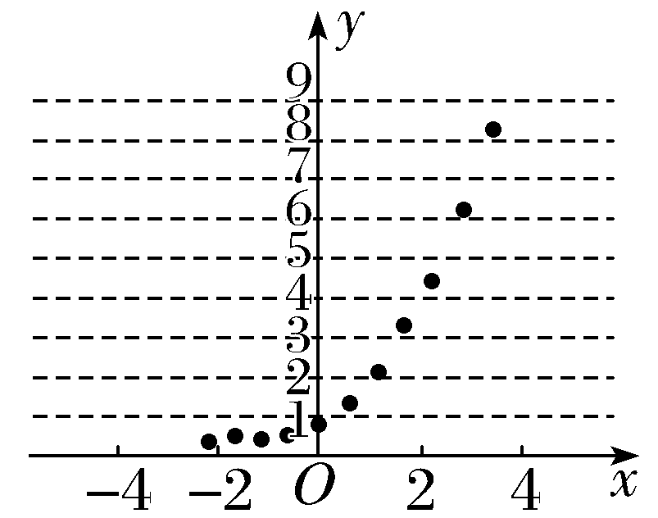
A.y＝a＋bx B.y＝a＋b^{x}
C.y＝a＋log_{b}x D.y＝a＋$\frac{b}{x}$
解析：B 由散点图的定义域可排除C、D选项，由散点图的增长方式可知函数模型为指数型.
规律方法
用函数图象刻画变化过程的两种方法
（1）构建函数模型法：当根据题意易构建函数模型时，先建立函数模型，再结合模型选图象；
（2）验证法：根据实际问题中两变量的变化快慢等特点，结合图象的变化趋势，验证是否吻合，从中排除不符合实际的情况，选择出符合实际情况的答案.
练1 已知正方形ABCD的边长为4，动点P从B点开始沿折线BCDA向A点运动.设点P运动的路程为x，△ABP的面积为S，则函数S＝f（x）的图象是（ ）
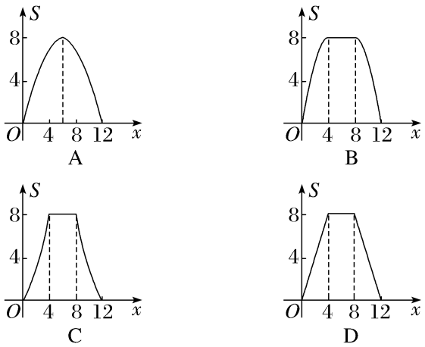
解析：D 依题意知，当0≤x≤4时，f（x）＝2x；当4＜x≤8时，f（x）＝8；当8＜x≤12时，f（x）＝24－2x，观察四个选项知D项符合要求.
已知函数模型解决实际问题
几种常见的函数模型
函数模型 | 函数解析式
一次函数模型 | f（x）＝ax＋b（a，b为常数，a≠0）
二次函数模型 | f（x）＝ax²＋bx＋c（a，b，c为常数，a≠0）
反比例函数模型 | f（x）＝$\frac{k}{x}$＋b（k，b为常数，k≠0）
指数函数模型 | f（x）＝ba^{x}＋c（a，b，c为常数，a＞0且a≠1，b≠0）
对数函数模型 | f（x）＝blog_{a}x＋c（a，b，c为常数，a＞0且a≠1，b≠0）
幂函数模型 | f（x）＝ax^{α}＋b（a，b，α为常数，a≠0，α≠0）
 （1）（2024·北京高考7题）生物丰富度指数d＝$\frac{S－1}{lnN}$是河流水质的一个评价指标，其中S，N分别表示河流中的生物种类数与生物个体总数.生物丰富度指数d越大，水质越好.如果某河流治理前后的生物种类数S没有变化，生物个体总数由N₁变为N₂，生物丰富度指数由2.1提高到3.15，则（ D ）
A.3N₂＝2N₁ B.2N₂＝3N₁
C.$N_{2}^{2}$＝$N_{1}^{3}$ D.$N_{2}^{3}$＝$N_{1}^{2}$
解析： 由题意，得$\frac{S－1}{ln N_{1}}$＝2.1，$\frac{S－1}{ln N_{2}}$＝3.15.若S不变，则2.1ln N₁＝3.15ln N₂，即2ln N₁＝3ln N₂，所以$N_{1}^{2}$＝$N_{2}^{3}$.
（2）德国天文学家约翰尼斯·开普勒根据丹麦天文学家第谷·布拉赫等人的观测资料和星表，通过本人的观测和分析后，于1618年在《宇宙和谐论》中提出了行星运动第三定律——绕以太阳为焦点的椭圆轨道运行的所有行星，其椭圆轨道的长半轴长a与公转周期T有如下关系：T＝$\frac{2π}{\sqrt{GM}}$·$a^{\frac{3}{2}}$，其中M为太阳质量，G为引力常量.已知火星的公转周期约为水星的8倍，则火星的椭圆轨道的长半轴长约为水星的（ B ）
A.2倍 B.4倍
C.6倍 D.8倍
解析：设火星的公转周期为T₁，椭圆轨道的长半轴长为a₁，水星的公转周期为T₂，椭圆轨道的长半轴长为a₂，则T₁＝8T₂，且$\left\{\begin{matrix}T_{1}＝\frac{2π}{\sqrt{GM}}a_{1}^{\frac{3}{2}}\text{ ①，} \\ T_{2}＝\frac{2π}{\sqrt{GM}}a_{2}^{\frac{3}{2}}\text{ ②，}\end{matrix}\right.\frac{\text{①}}{\text{②}}$得$\frac{T_{1}}{T_{2}}$＝${\left(\frac{a_{1}}{a_{2}}\right)}^{\frac{3}{2}}$＝8，所以$\frac{a_{1}}{a_{2}}$＝4，即a₁＝4a₂.
规律方法
已知函数模型解决实际问题的关键
（1）认清所给函数模型，弄清哪些量为待定系数；
（2）根据已知，利用待定系数法确定模型中的待定系数；
（3）利用函数模型，借助函数的性质、导数等求解实际问题，并进行检验.
练2 （1）根据《民用建筑工程室内环境污染控制标准》，文化娱乐场所室内甲醛浓度≤0.1 mg/m³为安全范围.已知某新建文化娱乐场所竣工时室内甲醛浓度为6.05 mg/m³，使用了甲醛喷剂并处于良好通风环境下时，室内甲醛浓度μ（t）（单位：mg/m³）与竣工后保持良好通风的时间t（t∈N）（单位：天）近似满足函数关系式μ（t）＝λ$e^{－\frac{t}{7}}$＋0.05（λ∈R），则该文化娱乐场所竣工后的甲醛浓度要达到安全开放标准，至少需要放置的时间为（参考数据：ln 2≈0.7，ln 3≈1.1，ln 5≈1.6）（ C ）
A.32天 B.33天
C.34天 D.35天
（2）（2026·湖北襄阳模拟）某公司引进新的生产设备投入生产，新设备生产的产品可获得的总利润s（单位：百万元）与新设备运行的时间t（单位：年，t∈N*）满足s＝$\left\{\begin{matrix}－2t^{2}+50t－98\text{，}t<8\text{，} \\ －t^{3}+10t^{2}－2t\text{，}t≥8\text{，}\end{matrix}\right.$当新设备生产的产品可获得的年平均利润最大时，新设备运行的时间t＝（ B ）
A.6 B.7 C.8 D.9
解析：（1）依题意可知当t＝0时，μ（t）＝6.05，即6.05＝λ$e^{－\frac{0}{7}}$＋0.05，解得λ＝6，所以μ（t）＝6$e^{－\frac{t}{7}}$＋0.05，由μ（t）＝6$e^{－\frac{t}{7}}$＋0.05≤0.1，得$e^{－\frac{t}{7}}$≤$\frac{1}{120}$，即－$\frac{t}{7}$≤ln$\frac{1}{120}$，即$\frac{t}{7}$≥ln 120＝3ln 2＋ln 3＋ln 5≈3×0.7＋1.1＋1.6＝4.8，所以t≥33.6，又t∈N，所以t_{min}＝34，至少需要放置的时间为34天.
（2）由题意，新设备生产的产品可获得的年平均利润y＝$\frac{s}{t}$＝$\left\{\begin{matrix}－2t－\frac{98}{t}+50\text{，}t<8\text{，} \\ －t^{2}+10t－2\text{，}t≥8\text{，}\end{matrix}\right.$当t＜8时，2t＋$\frac{98}{t}$≥28，当且仅当t＝7时，等号成立，则－2t－$\frac{98}{t}$＋50≤22，所以当t＝7时，$\frac{s}{t}$取得最大值，且最大值为22.当t≥8时，－t²＋10t－2＝－（t－5）²＋23，所以函数在[8，＋∞）上单调递减，所以当t＝8时，$\frac{s}{t}$取得最大值，且最大值为14，故当新设备生产的产品可获得的年平均利润最大时，新设备运行的时间t＝7.
构建函数模型解决实际问题
 “打水漂”是一种游戏，通过一定方式投掷石片，使石片在水面上实现多次弹跳，弹跳次数越多越好.小赵同学在玩“打水漂”游戏时，将一石片按一定方式投掷出去，石片第一次接触水面时的速度为20 m/s，然后石片在水面上继续进行多次弹跳.不考虑其他因素，假设石片每一次接触水面时的速度均为上一次的85％，若石片接触水面时的速度低于6 m/s，石片就不再弹跳，沉入水底，则小赵同学这次“打水漂”石片的弹跳次数为（参考数据：lg 2≈0.3，lg 3≈0.48，lg 17≈1.23）（ ）
A.6 B.7
C.8 D.9
解析：C 设石片第n次接触水面时的速度为v_{n}，则v_{n}＝20×0.85^{n－1}，由题意得20×0.85^{n－1}≥6，即0.85^{n－1}≥0.3，得n－1≤log_{0.85}0.3，又log_{0.85}0.3＝$\frac{lg0\text{.}3}{lg0\text{.}85}$＝$\frac{lg3－1}{lg85－2}$＝$\frac{lg3－1}{lg17+lg5－2}$＝$\frac{lg3－1}{lg17－lg2－1}$≈7.4，所以n≤8.4，故这次“打水漂”石片的弹跳次数为8.
规律方法
构造函数模型解决实际问题的步骤
建模 | 抽象出实际问题的数学模型
推理、演算 | 对数学模型进行逻辑推理或数学运算，得到问题在数学意义上的解
评价、解释 | 对求得的数学结果进行深入讨论，作出评价、解释，然后返回到原来的实际问题中去，得到实际问题的解
练3 近年来，“共享单车”的出现为市民“绿色出行”提供了极大方便.某共享单车公司计划在甲、乙两座城市共投资120万元，根据行业规定，每座城市至少要投资40万元.由前期市场调研可知：甲城市收益P（单位：万元）与投入a（单位：万元）满足P＝3$\sqrt{2a}$－6，乙城市收益Q（单位：万元）与投入A（单位：万元）满足Q＝$\frac{1}{4}$A＋2，则投资这两座城市收益的最大值为 44 万元.
解析：设甲城市投资a万元，则乙城市投资（120－a）万元，由题意可知$\left\{\begin{matrix}40≤a<120\text{，} \\ 40≤120－a<120\text{，}\end{matrix}\right.$解得40≤a≤80，设投资这两座城市收益为y，则有y＝3$\sqrt{2a}$－6＋$\frac{1}{4}$（120－a）＋2＝3$\sqrt{2a}$－$\frac{1}{4}$a＋26，令$\sqrt{a}$＝t⇒t∈[2$\sqrt{10}$，4$\sqrt{5}$]，则有f（t）＝－$\frac{1}{4}$t²＋3$\sqrt{2}$t＋26，该二次函数的图象开口向下，且对称轴t＝6$\sqrt{2}$∈[2$\sqrt{10}$，4$\sqrt{5}$]，所以f（t）_{max}＝f（6$\sqrt{2}$）＝－$\frac{1}{4}$×（6$\sqrt{2}$）²＋3$\sqrt{2}$×6$\sqrt{2}$＋26＝44.故投资这两座城市收益最大值为44万元.
（时间：60分钟，满分：90分）[备注：单选、填空题5分，多选题6分]

1.现有一组关于速度v（单位：m/s）与时间t（单位：s）的实验数据如表：
t | 2.0 | 3.0 | 4.0 | 5.1 | 6.18
v | 1.5 | 4.02 | 7.5 | 12 | 18.3
用下列函数中的一个近似地表示这组数据满足的规律，其中最接近的一个是（ ）
A.v＝log₂t B.v＝lo$g_{\frac{1}{2}}$t
C.v＝$\frac{t^{2}－1}{2}$ D.v＝2t－2
解析：C 从表中数据的变化趋势看，函数递增的速度不断加快，A项，是对数函数模型，其递增速度越来越慢，不符合题意；B项，随着t的增大，速度变小，不符合题意，C项，是二次函数模型，对比数据，其最接近实验数据的变化趋势，符合题意；D项，是一次函数模型，增长速度不变，不符合题意.
2.高为H，满缸水量为V的鱼缸的轴截面如图所示，若鱼缸水深为h时水的体积为v，则函数v＝f（h）的大致图象是（ ）
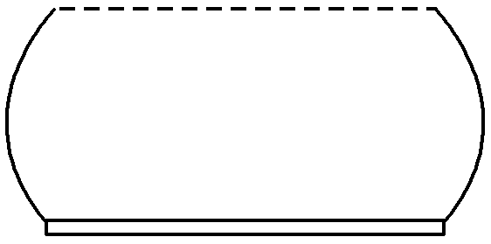
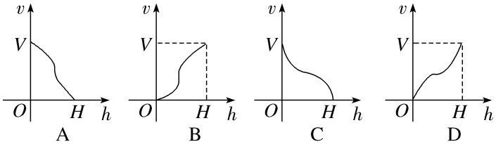
解析：B 由图可知水深h越大，水的体积v就越大，故函数v＝f（h）是个增函数，故排除A、C项，由鱼缸形状可知，下面细中间粗上面细，所以随着水深的增加，体积的变化的速度是先慢后快再慢，所以B正确.
3.我们处在一个有声世界里，不同场合，人们对声音的音量会有不同要求.音量大小的单位是分贝（dB），对于一个强度为I的声波，其音量的大小η可由如下公式计算：η＝10lg$\frac{I}{I_{0}}$（其中I₀是人耳能听到声音的最低声波强度），则70 dB的声音的声波强度I₁是60 dB的声音的声波强度I₂的（ ）
A.$\frac{7}{6}$倍 B.10$\frac{7}{6}$倍
C.10倍 D.ln$\frac{7}{6}$倍
解析：C 由η＝10lg$\frac{I}{I_{0}}$得I＝I₀1$0^{\frac{η}{10}}$，所以I₁＝I₀10⁷，I₂＝I₀10⁶，所以$\frac{I_{1}}{I_{2}}$＝10，所以70 dB的声音的声波强度I₁是60 dB的声音的声波强度I₂的10倍.
4.某公司为激励创新，计划逐年加大研发资金投入.若该公司2023年全年投入研发资金160万元，在此基础上，每年投入的研发资金比上一年增长10％，则该公司全年投入的研发资金开始超过200万元的年份是（参考数据：lg 1.1≈0.04，lg 2≈0.30）（ ）
A.2024年 B.2025年
C.2026年 D.2027年
解析：C 设x年后，该公司全年投入的研发资金开始超过200万元，则160（1＋10％）^{x}＞200，即1.1^{x}＞$\frac{5}{4}$，取常用对数得xlg 1.1＞lg 5－2lg 2，x＞$\frac{lg5－2lg2}{lg1\text{.}1}$＝$\frac{lg\frac{10}{2}－2lg2}{lg1\text{.}1}$＝$\frac{1－3lg2}{lg1\text{.}1}$≈$\frac{1－3×0\text{.}3}{0\text{.}04}$＝2.5，故该公司全年投入的研发资金开始超过200万元的年份是2026年.
5.某驾驶员喝酒后血液中的酒精含量f（x）（毫克/毫升）随时间x（小时）变化的规律近似满足表达式f（x）＝$\left\{\begin{matrix}5^{x－2}\text{，}0≤x≤1\text{，} \\ \frac{3}{5}\text{·}{\left(\frac{1}{3}\right)}^{x}\text{，}x>1\text{，}\end{matrix}\right.$《酒后驾车与醉酒驾车的标准及相应处罚》规定：驾驶员血液中酒精含量不得超过0.02毫克/毫升，若此驾驶员至少要过（精确到1小时）n小时后才能开车.则n＝（ ）
A.3 B.4
C.5 D.6
解析：B 当0≤x≤1时，由f（x）≤0.02，得5^{x－2}≤0.02，解得x≤2＋log₅0.02＝log₅0.5＜0，不符合题意；当x＞1时，由f（x）≤0.02，得$\frac{3}{5}$·${\left(\frac{1}{3}\right)}^{x}$≤0.02，即3^{1－x}≤0.1，解得x≥1－log₃0.1＝1＋log₃10.因为3＜1＋log₃10＜4，所以此驾驶员至少要过4小时后才能开车.
6.〔多选〕某智能手机生产厂家对其旗下的某款手机的续航能力进行了一轮测试（一轮测试时长为6 h），得到了剩余电量y（单位：百分比）与测试时间t（单位：h）的函数图象如图所示，则下列判断正确的有（ ）
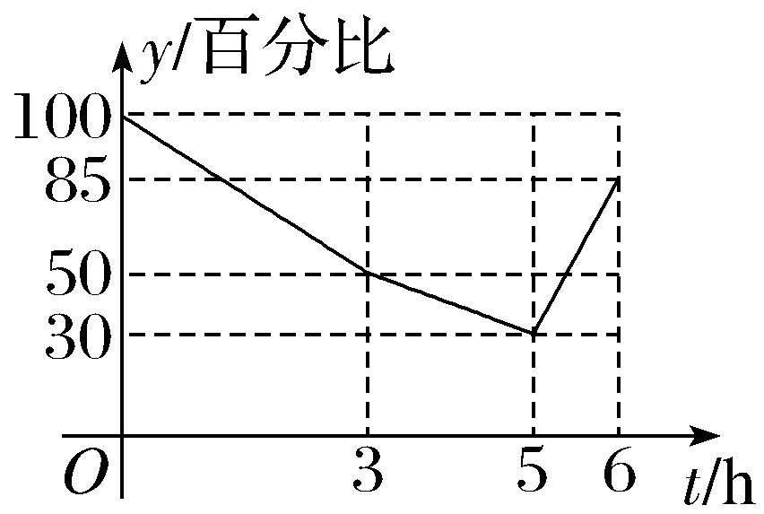
A.测试结束时，该手机剩余电量为85％
B.该手机在前5 h内电量始终在匀速下降
C.该手机在0 h～3 h内电量下降的速度比3 h～5 h内下降的速度更快
D.该手机在5 h～6 h进行了充电操作
解析：ACD 对于A，由题图可得，当t＝6时，y＝85，所以测试结束时，该手机剩余电量为85％，故A正确；对于B，由题图可得该手机在前5 h内电量下降不是一条直线，故不是匀速下降，故B错误；对于C，由题图可得，在0 h～3 h内电量下降的速度为$\frac{100－50}{3}$＝$\frac{50}{3}$，在3 h～5 h内电量下降的速度为$\frac{50－30}{5－3}$＝10，$\frac{50}{3}$＞10，故C正确；对于D，由题图可得该手机在5 h～6 h电量上升了55％，所以进行了充电操作，故D正确.
7.（2026·山东青岛检测）一个动力船拖动载重量相等的小船若干只，在两个港口之间来回运货.若拖4只小船，则每天能往返16次；若拖7只小船，则每天能往返10次.已知增加的小船只数与相应减少的往返次数成正比例.为使得每天运货总量最大，则每次要拖 6 只小船.
解析：设每天每次拖x只小船，每天往返y次，每只小船的载重量为M，每天的运货总重量为G.由题意设y＝kx＋b（k≠0），则$\left\{\begin{matrix}4k＋b=16\text{，} \\ 7k＋b=10\text{，}\end{matrix}\right.$解得$\left\{\begin{matrix}k＝－2\text{，} \\ b=24\text{，}\end{matrix}\right.$所以y＝－2x＋24，所以每天运货总重量G＝Mxy＝Mx（－2x＋24）＝－2M（x－6）²＋72M，所以当x＝6，y＝12时，G取得最大值为72M，即每次要拖6只小船.
8.某地要建造一批外形为长方体的简易工作房，如图所示.房子的高度为3 m，占地面积为6 m²，墙体ABFE和DCGH的造价均为80元/m²，墙体ADHE和BCGF的造价均为120元/m²，地面和房顶的造价共2 000元.则一个这样的简易工作房的总造价最低为 4 880 元.
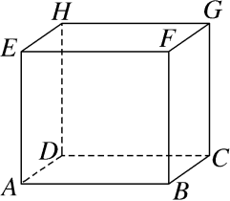
解析：设AB＝x，x＞0，则BC＝$\frac{6}{x}$，则这个简易工作房总造价为2×3x×80＋2×$\frac{6}{x}$×3×120＋2 000＝480x＋$\frac{4 320}{x}$＋2 000，因为480x＋$\frac{4 320}{x}$＋2 000≥2$\sqrt{480x\text{·}\frac{4 320}{x}}$＋2 000＝4 880，当且仅当480x＝$\frac{4 320}{x}$，即x＝3时等号成立，所以一个这样的简易工作房的总造价最低为4 880元.
9.为弘扬“中国女排精神”，加强青少年体育发展.学校在体育课中组织学生进行排球练习，某同学以初速度v₀＝12 m/s竖直上抛一排球，该排球能够在抛出点2 m以上的位置最多停留时间为 2.09 s（保留两位小数）.（注：若不计空气阻力，则竖直上抛的物体距离抛出点的高度h（m）与时间t（s）满足关系式h＝v₀t－$\frac{1}{2}$gt²，其中g＝9.8 m/s²， $\sqrt{655}$≈25.59）
解析：由题意，竖直上抛的物体距离抛出点的高度h（m）与时间t（s）满足关系式h＝v₀t－$\frac{1}{2}$gt²，因为v₀＝12 m/s，所以h＝12t－$\frac{1}{2}$×9.8t².令h＝2，可得12t－$\frac{1}{2}$×9.8t²＝2，即49t²－120t＋20＝0，所以t₁＋t₂＝$\frac{120}{49}$，t₁t₂＝$\frac{20}{49}$，所以｜t₁－t₂｜＝$\sqrt{\text{（}t_{1}＋t_{2}{\text{）}}^{2}－4t_{1}t_{2}}$＝$\frac{4\sqrt{655}}{49}$≈2.09 s.所以排球能够在抛出点2 m以上的位置最多停留时间为2.09 s.
10.（13分）近年来城市交通拥堵严重，某市区内主要街道经常出现堵车现象.电动自行车由于其体型小、灵活性强、易操作，成为市民出行的常用交通工具.据观测，出行高峰时段某路段内的电动自行车流量Q（千辆/小时）与电动自行车的平均速度v（千米/小时）（注：国家规定电动自行车最大设计时速为25千米/小时）具有以下函数关系：
Q（v）＝$\frac{600v}{v^{2}+2v+400}$（0＜v≤25）.
（1）欲使电动自行车流量不少于10千辆/小时，求v的取值范围；
（2）当电动自行车流量Q最大时，求v的值并估计最大流量（精确到0.1）.
解：（1）电动自行车流量不少于10千辆/小时，即Q（v）＝$\frac{600v}{v^{2}+2v+400}$≥10，
化简可得v²－58v＋400≤0，解得8≤v≤50.
又因为最高设计时速为25千米/小时，故8≤v≤25，
所以欲使电动自行车流量不少于10千辆/小时，v的取值范围应为[8，25].
（2）Q（v）＝$\frac{600v}{v^{2}+2v+400}$＝$\frac{600}{v＋\frac{400}{v}+2}$，由基本不等式可得v＋$\frac{400}{v}$≥2$\sqrt{v\text{·}\frac{400}{v}}$＝2$\sqrt{400}$＝40，
当且仅当v＝$\frac{400}{v}$，即v＝20时取等号.
此时电动自行车流量有最大值，最大值为Q（20）＝$\frac{600}{42}$＝$\frac{100}{7}$≈14.3，
故当平均速度为20千米/小时时，电动自行车流量最大，最大值约为14.3千辆/小时.

11.2024年中国载人航天工程统筹推进空间站应用与发展和载人月球探测两大任务，其中，中国空间站应用与发展阶段各项工作正按计划稳步推进.若空间站运行周期的平方与其圆轨道半径的立方成正比，当空间站运行周期增加1倍时，其圆轨道半径增加的倍数大约是（参考数据：ln 2≈0.693，e^{0.462}≈1.587）（ ）
A.1.587 B.1.442
C.0.587 D.0.442
解析：C 空间站运行周期的平方与其圆轨道半径的立方成正比，设T²＝kR³，当空间站运行周期增加1倍时，设此时半径为R₁，则（2T）²＝k$R_{1}^{3}$，两式相除得4＝${\left(\frac{R_{1}}{R}\right)}^{3}$，即ln 4＝ln${\left(\frac{R_{1}}{R}\right)}^{3}$，ln$\frac{R_{1}}{R}$＝$\frac{2ln2}{3}$≈0.462，故$\frac{R_{1}}{R}$≈e^{0.462}≈1.587，故圆轨道半径增加的倍数大约是1.587－1＝0.587.
12.〔多选〕（2023·新高考Ⅰ卷10题）噪声污染问题越来越受到重视.用声压级来度量声音的强弱，定义声压级L_{p}＝20×lg$\frac{p}{p_{0}}$，其中常数p₀（p₀＞0）是听觉下限阈值，p是实际声压.下表为不同声源的声压级：
声源 | 与声源的距离/m | 声压级/dB
燃油汽车 | 10 | 60～90
混合动力汽车 | 10 | 50～60
电动汽车 | 10 | 40
已知在距离燃油汽车、混合动力汽车、电动汽车10 m处测得实际声压分别为p₁，p₂，p₃，则（ ）
A.p₁≥p₂ B.p₂＞10p₃
C.p₃＝100p₀ D.p₁≤100p₂
解析：ACD 由L_{p}＝20×lg$\frac{p}{p_{0}}$，得p＝p₀×1$0^{\frac{L_{p}}{20}}$.由题表中的数据可知p₀×10³≤p₁≤p₀×1$0^{\frac{9}{2}}$，p₀×1$0^{\frac{5}{2}}$≤p₂≤p₀×10³，p₃＝p₀×10²＝100p₀，故A、C正确；因为10p₃＝10×100p₀＝p₀×10³≥p₂，故B错误；因为p₀×1$0^{\frac{9}{2}}$≤100p₂≤p₀×10⁵，所以p₁≤100p₂，故D正确.故选A、C、D.
13.“环境就是民生，青山就是美丽，蓝天也是幸福”，随着经济的发展和社会的进步，人们的环保意识日益增强.某化工厂产生的废气中污染物的含量为1.2 mg/cm³，排放前每过滤一次，该污染物的含量都会减少20％，当地环保部门要求废气中该污染物的含量不能超过0.2 mg/cm³，若要使该工厂的废气达标排放，那么在排放前需要过滤的次数至少为（参考数据：lg 2≈0.3，lg 3≈0.477） 8 .
解析：过滤第1次污染物的含量为1.2×（1－0.2）（mg/cm³）；过滤第2次污染物的含量为1.2×（1－0.2）²（mg/cm³）；过滤第3次污染物的含量为1.2×（1－0.2）³（mg/cm³）；…；过滤第n次污染物的含量为1.2×（1－0.2）^{n}（mg/cm³）.要求废气中该污染物的含量不能超过0.2 mg/cm³，则1.2（1－0.2）^{n}≤0.2，即（ $\frac{5}{4}$）^{n}≥6，两边取以10为底的对数可得lg（ $\frac{5}{4}$）^{n}≥lg 6，即nlg（ $\frac{5×2}{8}$）≥lg 2＋lg 3，所以n≥$\frac{lg2＋lg3}{1－3lg2}$，因为lg 2≈0.3，lg 3≈0.477，所以$\frac{lg2+lg3}{1－3lg2}$≈$\frac{0\text{.}3+0\text{.}477}{1－3×0\text{.}3}$＝7.77，所以n≥7.77，又n∈N*，所以n_{min}＝8，故排放前需要过滤的次数至少为8.
14.（15分）“活水围网”养鱼技术具有养殖密度高、经济效益好的特点.研究表明：“活水围网”养鱼时，某种鱼在一定的条件下，每尾鱼的平均生长速度v（单位：千克/年）是养殖密度x（单位：尾/立方米）的函数.当x不超过4尾/立方米时，v的值为2千克/年；当4＜x≤20时，v是x的一次函数，当x达到20尾/立方米时，因缺氧等原因，v的值为0千克/年.
（1）当0＜x≤20时，求v关于x的函数解析式；
（2）当养殖密度x为多大时，鱼的年生长量（单位：千克/立方米）可以达到最大？并求出最大值.
解：（1）由题意得，当0＜x≤4时，v＝2；当4＜x≤20时，设v＝ax＋b（a≠0），
显然v＝ax＋b在（4，20]内单调递减，
由已知得$\left\{\begin{matrix}20a＋b=0\text{，} \\ 4a＋b=2\text{，}\end{matrix}\right.$解得$\left\{\begin{matrix}a＝－\frac{1}{8}\text{，} \\ b＝\frac{5}{2}\text{.}\end{matrix}\right.$所以v＝－$\frac{1}{8}$x＋$\frac{5}{2}$.
故函数v＝$\left\{\begin{matrix}2\text{，}0<x≤4\text{，}x\text{∈}N^{\text{*}}\text{，} \\ －\frac{1}{8}x＋\frac{5}{2}\text{，}4＜x≤20\text{，}x\text{∈}N^{\text{*}}\text{.}\end{matrix}\right.$
（2）设年生长量为f（x）千克/立方米，依题意并由（1）可得
f（x）＝$\left\{\begin{matrix}2x\text{，}0<x≤4\text{，}x\text{∈}N^{\text{*}}\text{，} \\ －\frac{1}{8}x^{2}＋\frac{5}{2}x\text{，}4<x≤20\text{，}x\text{∈}N^{\text{*}}\text{，}\end{matrix}\right.$
当0＜x≤4时，f（x）单调递增，
故f（x）_{max}＝f（4）＝4×2＝8；
当4＜x≤20时，f（x）＝－$\frac{1}{8}$x²＋$\frac{5}{2}$x＝－$\frac{1}{8}$（x²－20x）＝－$\frac{1}{8}$（x－10）²＋$\frac{25}{2}$，
f（x）_{max}＝f（10）＝12.5.所以当0＜x≤20时，f（x）的最大值为12.5.
即当养殖密度为10尾/立方米时，鱼的年生长量可以达到最大，最大值为12.5千克/立方米

